Фаховий коледж ракетно-космічного машинобудування

Дніпровського національного університету імені Олеся Гончара

ЗВІТ

з лабораторних робіт

з дисципліни «Технології (Програмування)»

Спеціальність 123 Комп’ютерна інженерія

Група КС-21-1

Виконав Колосов Ігор

Перевірив М.М.Гапоненко

2021-2022

ЗМІСТ

Лабораторна робота № 11

ЛАБОРАТОРНА РОБОТА № 14

Тема: Складання та налагодження програм обробки рядків символів

Мета: Придбати практичні навички роботи з рядками символів: опис, стартова ініціалізація, введення – виведення, обробка з використанням стандартних функцій.

Хід роботи

1 Постановка задачі.

Обробити рядки символів за заданим алгоритмом згідно Вашого варіанту. Програма повинна задовольняти наступним вимогам:

* забезпечити коректне введення рядків cимволів;
* введення та виведення вхідних та вихідних даних повинно містити необхідні для користувача повідомлення.
* Ввести рядки s1 та s2. Другу половину s2 з’єднати з першою половиною s1 та в отриманому рядку порахувати кількість ‘0’.

2 Блок-схема алгоритму рішення задачі.

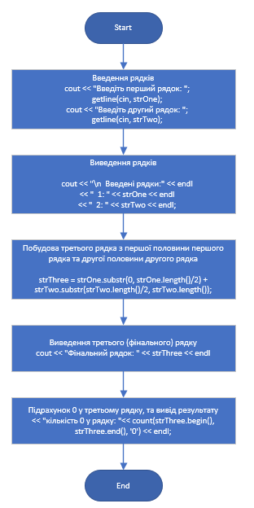

3 Текст програми мовою програмування С++.

#include <iostream>

#include <windows.h>

#include <string> *// getline, substr*

#include <bits/stdc++.h> *// count*

using *namespace* std;

*int* main(){

    SetConsoleCP(65001);

    SetConsoleOutputCP(65001);

    string strOne, strTwo, strThree; *//s1 & s2*

*/\* Ввести рядки s1 та s2. | strOne, strTwo*

*(просто якщо все називати як в лабі сказано, то ніхто в житті цей код не розбере)*

*Другу половину s2 з’єднати з першою половиною  s1 та в отриманому рядку порахувати кількість ‘0’.    \*/*

    cout << "Введіть перший рядок: ";

    getline(cin, strOne);

    cout << "Введіть другий рядок: ";

    getline(cin, strTwo);

    cout << "\n  Введені рядки:" << endl

    << "  1: " << strOne << endl

    << "  2: " << strTwo << endl;

*// lenght() функція для визначення довжини рядка | str.lenght()*

*// substr функція яка приймає два параметри (початок, кінець) для того щоб обрізати рядок | str.substr(0, 3)*

*// str = "012345", str.substr(0, 3) == "012"*

*// cout(початок, кінець, 'шуканий елемент') | count(strThree.begin(), strThree.end(), '0')*

*// count - функція яка рахує скільки разів елемент зустрічається у рядку*

    strThree = strOne.substr(0, strOne.length()/2) + strTwo.substr(strTwo.length()/2, strTwo.length());

    cout << "Фінальний рядок: " << strThree << endl

    << "кількість 0 у рядку: "<< count(strThree.begin(), strThree.end(), '0') << endl;

    return 0;

}

4 Копія вікна виконання програми

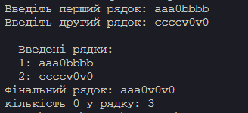

5 Висновок

В результаті виконання лабораторної роботи опрацьовано теоретичний матеріал за темами:

* Рядки